SOLYAROGAZ | 20

SOLYAROGAZ | 1

СОДЕРЖАНИЕ

- НАЗНАЧЕНИЕ ИЗДЕЛИЯ  - ТЕХНИЧЕСКИЕ ДАННЫЕ  - КОМПЛЕКТНОСТЬ  - УСТРОЙСТВО И ПРИНЦИП РАБОТЫ  Рисунок 1  Рисунок 2  Рисунок 3  Рисунок 4  - ПОРЯДОК РАБОТЫ  - ТРЕБОВАНИЯ БЕЗОПАСНОСТИ  - ВОЗМОЖНЫЕ НЕИСПРАВНОСТИ И МЕТОДЫ ИХ УСТРАНЕНИЯ  - ГАРАНТИИ ИЗГОТОВИТЕЛЯ  - ПРАВИЛА ТРАНСПОРТИРОВАНИЯ, ХРАНЕНИЯ  - УТИЛИЗАЦИЯ  11. СВИДЕТЕЛЬСТВО О ПРИЕМКЕ  ТАЛОН НА ГАРАНТИЙНЫЙ РЕМОНТ | 2  3  4  5  6  7  8  9  10  12  15  16  17  17  18  19

SOLYAROGAZ | 2

- НАЗНАЧЕНИЕ ИЗДЕЛИЯ
Горелка газовая инфракрасного излучения ГИИ (в дальнейшем горелка) соответствует ТУ3696-010-57273769-2010, предназначена для работы на сжиженном газе по ГОСТ 20448-90 и ГОСТ Р 52087-2003 типа «Пропан» или «Пропан – Бутан», и обогрева рабочих мест и зон в производственных помещениях и на открытых площадках: строек, складов, террас, теплиц и т.п., общественных помещений с временным пребыванием людей. Не допускается установка горелки в производственных помещениях категории А, Б и В1 (взрывоопасные и пожароопасные) в зданиях категорий ниже III степени огнестойкости класса СО, а также в цокольных и подвальных помещениях, в детских, дошкольных и приравненных к ним учреждениях. Не допускается установка горелки в помещениях без постоянного обслуживающего персонала.

Внимание! Приобретая горелку:
- Убедитесь в наличии штампа магазина и даты продажи в отрывном талоне на гарантийный ремонт;
- Убедитесь в соответствии заводского номера на этикетке горелки, свидетельстве о приемке и талоне на гарантийный ремонт;
- Проверьте комплектность в соответствии с таблицей 2 раздела 3;

ВНИМАНИЕ! Запрещается поджигать горелку в месте выхода газа из сопла (т.к. в этом случае газовая смесь будет гореть внутри газовой горелки, а не на поверхности излучателя).

SOLYAROGAZ | 19

Талон на гарантийный ремонт
горелки
Корешок талона на гарантийный ремонт
горелки
Горелка зав. № ________________________________
Продана _____________________________________________
«___»___________________20____г.

Штамп
Подпись продавца__________________

Владелец и его адрес____________________________________
______________________________________________________
______________________________________________________
Подпись___________________

Выполнены работы по устранению неисправностей:__________
______________________________________________________
______________________________________________________
Исполнитель _______________ Владелец___________________
Ремонтное предприятие_________________________________

М.П.

SOLYAROGAZ | 18

11. СВИДЕТЕЛЬСТВО О ПРИЕМКЕ

Горелка №___________________* изготовлена и принята в соответствии с действующей технической документацией

ГИИ – 2,3
ГИИ – 2,9
ГИИ – 3,65
ГИИ – 2,9Н
ГИИ – 3,65Н

Представитель ОТК
М. П.

* Дата выпуска указана в серийном номере: месяц – 1, 2 знак.
год – 3, 4 знак

Горелка газовая ГИИ изготовлена ООО «САВО»

Сертификат
№ ТС RU С-RU.АЮ17.В.00019 ЕАС

SOLYAROGAZ | 3
- ТЕХНИЧЕСКИЕ ДАННЫЕ
  - Технические характеристики горелки приведены в таблице 1.
Таблица 1.
Наименование показателя | ГИИ-2,3 | ГИИ-2,9 |  | ГИИ-2,9Н | ГИИ-3,65 | ГИИ-3,65Н
Номинальная тепловая мощность, кВт | +10  2,3 %  -5 | +10  2,9 %  -5 |  | +10  2,9 %  -5 | +10  3,65 %  -5 | +10  3,65 %  -5
Номинальное давление сжиженного газа, кПа | 3
Низшая теплота сгорания газа, МДж/м³ | 96,25±4,81
Температура излучающей поверхности, ºС, не менее | 800
Содержание окислов азота в продуктах сгорания при α=1 мг/ м³, не более | 0,002% по объему (40мг/м³ )
Содержание окиси углерода в продуктах сгорания при α=1 мг/ м³, не более | 0,02% по объему (40мг/м³ )
Диаметр отверстия сопла, мм | 0,8 | 0,9 |  | 0,9 | 1,0 | 1,0
Габаритные размеры, мм, не более | 225х172х97 | 315х175х85 |  | 320х215х275 | 315х175х85 | 320х215х275
Масса, кг, не более | 0,9 | 1,2 |  | 1,6 | 1,3 | 1,7
SOLYAROGAZ |  |  | 4

Ветроустойчивость, м/с | ≤1
Расход газа*, м³/час  Кг/час, max | 0,087  0,204 | 0,12  0,252 | 0,12  0,252 | 0,16  0,336 | 0,16  0,336

* - справочные данные
Справочные данные: приблизительное время сгорания сжиженного газа при применении полностью наполненных стандартных баллонов по ГОСТ 15860-80 в зависимости от объема баллонов (данные зависят от давления на выходе редуктора, степени наполненности баллонов газом, температуры окружающего воздуха и могут отличаться от указанных как в плюс, так и в минус). | Бал  лон | ГИИ-2,3 | ГИИ-2,9  ГИИ-2,9Н | ГИИ-3,65  ГИИ-3,65Н
 | 5л | 10,5ч | 8,5ч | 6,5ч
 | 12л | 26ч | 21ч | 16,5ч
 | 27л | 59ч | 47ч | 37ч
 | 50л | 112ч | 89ч | 70,5ч
- КОМПЛЕКТНОСТЬ
Таблица 2.
Наименование | Количество
Горелка газовая инфракрасного излучения ГИИ | - 1 шт.
Штуцер в сборе с соплом | - 1 шт.
Руководство по эксплуатации | - 1 шт.
Ножки (для моделей ГИИ-2,9Н и ГИИ-3,65Н) | - 2 шт.
Винт М5х90 (для моделей ГИИ-2,9Н и ГИИ-3,65Н) | - 1 шт.
Барашек М5 (для моделей ГИИ-2,9Н и ГИИ-3,65Н) | - 1 шт.
Коробка упаковочная | - 1 шт.

SOLYAROGAZ | 17

8.9 Транспортирование отремонтированного изделия Покупателю осуществляется силами Покупателя;
8.10 Изделие, передаваемое для гарантийного ремонта, должно быть очищено от загрязнения и упаковано.

9. ТРАНСПОРТИРОВАНИЕ И ХРАНЕНИЕ
9.1 Горелка в упаковке предприятия – изготовителя транспортируется на любое расстояние всеми видами транспорта в открытых транспортных средствах.
9.2 Горелка в упаковке для транспортирования выдерживает без повреждения воздействие предельных температур от минус 40°С до плюс 50°С.
9.3 Упакованная горелка должна храниться в крытых помещениях при температуре воздуха от плюс 50°С до минус 10°С, при относительной влажности не более 80%. В помещении не должно быть агрессивных примесей, вызывающих коррозию.
9.4 При погрузке и транспортировании должны строго соблюдаться требования манипуляционных знаков на таре, и не допускаться толчки и удары, которые могут отразиться на сохранности и работоспособности горелки.

- УТИЛИЗАЦИЯ
Утилизация горелки прямого и косвенного, вредного воздействия на жизнь, здоровье людей и окружающую среду не оказывает.

SOLYAROGAZ | 16
- ГАРАНТИИ ИЗГОТОВИТЕЛЯ
8.1 Изготовитель гарантирует соответствие горелки требованиям ТУ 3696-010-57273769-2010 при соблюдении условий эксплуатации, хранения, транспортирования, оговоренных в настоящем руководстве по эксплуатации;
8.2 Гарантийный срок эксплуатации – 12 месяцев с даты продажи в пределах гарантийного срока хранения;
8.3 Гарантийный срок хранения – 3 года с даты изготовления;
8.4 Срок службы горелки – не менее 5 лет;
8.5 Настоящая гарантия дает право покупателю на замену запасных частей и выполнение ремонтных работ;
8.6 При проведении гарантийного ремонта срок гарантии продлевается на время проведения ремонта;
8.7 Изготовитель отказывается от гарантийного ремонта в случаях:
- При отсутствии РЭ с датой продажи; отсутствии чека, свидетельствующего о продаже ГИИ; заверенной печатью магазина, гарантийного талона;
- Отсутствия заводской упаковки;
- Наличия механических повреждений, дефектов, вызванных несоблюдением правил эксплуатации, транспортирования и хранения;
- Самостоятельного ремонта или изменения внутреннего устройства;
- Случайного повреждения со стороны Покупателя;
- Если изделие применялось не по прямому назначению – обогреву.
8.8 Претензии принимаются только при наличии акта – рекламации (или заявления, если покупатель частное лицо) с указанием проявленной неисправности. Все требования Покупателя должны быть оформлены письменно

SOLYAROGAZ | 5

- УСТРОЙСТВО И ПРИНЦИП РАБОТЫ
4.1 Горелки ГИИ-2,3; ГИИ-2,9; ГИИ-3,65 имеют одно рабочее положение – горизонтальное, излучающей поверхностью вверх (рисунок 1, 2);
Горелки ГИИ-2,9Н; ГИИ-3,65Н имеют два рабочих положения:
- горизонтальное (без ножек – рисунок 2)
- наклонное (на ножках – рисунок 3) с углом наклона к горизонту 40º и 58º.

Устройство горелки в соответствии с рисунком 1,2,3,4:
    - - корпус горелки;
    - - подводящий патрубок (штуцер);
    - - сопло;
    - - газосмесительная трубка;
    - - рассекатель;
    - - керамическая плитка – излучатель;
    - - защитная решетка;
    - - этикетка
    - - ножка левая (для моделей ГИИ-2,9Н и ГИИ-3,65Н)
    - – ножка правая (для моделей ГИИ-2,9Н и ГИИ-3,65Н)
    - - кронштейн (для моделей ГИИ-2,9Н и ГИИ-3,65Н)

  - Газ истекает из сопла 3 в газосмесительную трубку 4 и подсасывает в нее необходимое для горения количество воздуха

SOLYAROGAZ | 6

ГИИ – 2,3
Рисунок 1

1. Корпус | 5. Рассекатель
2. Подводящий патрубок | 6. Керамическая плитка - излучатель
3. Сопло | 7. Защитная решетка
4. Газосмесительная трубка | 8. Этикетка
7 ВОЗМОЖНЫЕ НЕИСПРАВНОСТИ И СПОСОБЫ ИХ УСТРАНЕНИЯ
SOLYAROGAZ | 15
Наименование неисправности |  | Вероятная причина | Способ устранения
Горелка горит слабо или не зажигается |  | Недостаточное давление газа. Засорилось сопло. | Продуть газопровод и проверить, достаточно ли открыт кран. Прочистить сопло
На поверхности излучателя видимые языки пламени |  | Утечка газа из под сопла или в месте присоединения газопровода | Вывернуть сопло из патрубка, смазать резьбу краской и завернуть до упора.
 |  | Давление газа ниже допустимого. | Устранить утечку в месте присоединения газопровода
Проскок пламени в корпус горелки, шум при горении.  Цвет плитки ярко-красный |  | Давление газа выше допустимого | Заменить редуктор давления
 |  | Трещины или повреждения в  керамическом излучателе | Эксплуатация запрещена.  Ремонт
 |  | Отверстие в сопле увеличено | Заменить сопло
Пламя постепенно гаснет при открытом кране |  | Израсходован запас газа в баллоне | Заменить (или заправить) баллон.
Разрушение плитки во время горения |  | Неисправен редуктор, давления газа выше допустимого | Заменить редуктор  Заменить плитку
  SOLYAROGAZ | 14
- эксплуатация горелки излучающей поверхностью вниз, максимальный угол наклона относительно горизонтальной оси не должен превышать 60°;
- ПОДВЕРГАТЬ ГОРЕЛКУ УДАРАМ ВО ИЗБЕЖАНИЕ ПОВРЕЖДЕНИЯ КЕРАМИЧЕСКОЙ ПЛИТКИ;
- ЗАПРЕЩАЕТСЯ установка баллона:
- В жилых комнатах и коридорах;
- В цокольных и подвальных помещениях и чердаках;
- В помещениях, расположенных под и над: обеденными и торговыми залами предприятий общественного питания; аудиториями и учебными классами; зрительными (актовыми) залами зданий; больничными палатами; другими аналогичными помещениями;
- В помещениях без естественного освещения;
- У аварийных входов;
- Со стороны главных фасадов зданий.

ПРИ ВОЗНИКНОВЕНИИ ПОЖАРА:
- ПЕРЕКРЫТЬ ДОСТУП ГАЗА ЗАПОРНЫМ УСТРОЙСТВОМ (ВЕНТИЛЕМ);
- ИСПОЛЬЗОВАТЬ ПОРОШКОВЫЙ ИЛИ УГЛЕКИСЛОТНЫЙ ОГНЕТУШИТЕЛЬ;
- НАКРЫТЬ КАШМОЙ (ТРУДНОСГОРАЕМЫМ МАТЕРИАЛОМ МЯГКОЙ СТРУКТУРЫ).

SOLYAROGAZ | 7

ГИИ – 2,9; ГИИ-2,9Н; ГИИ – 3,65; ГИИ-3,65Н
Рисунок 2

SOLYAROGAZ | 8

ГИИ-2,9Н; ГИИ-3,65Н
Рисунок 3
Угол наклона 40° Угол наклона 58°

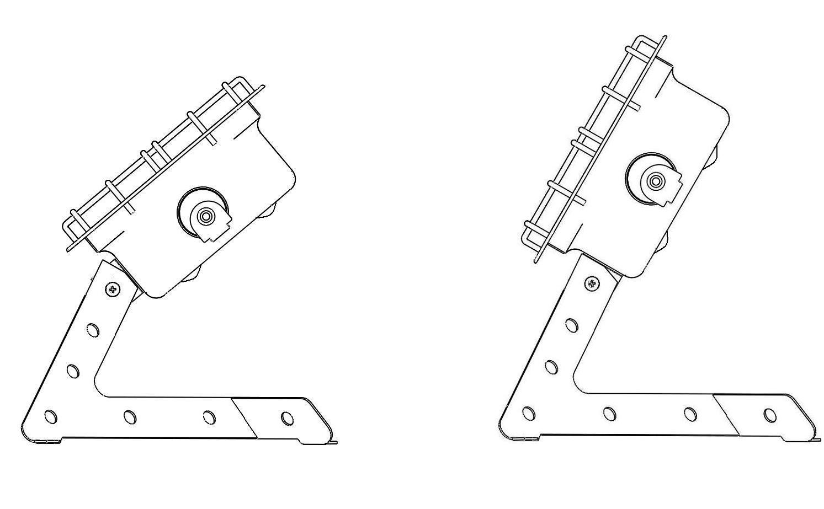

SOLYAROGAZ | 13
Обогреваемые предметы должны находиться не мене 2м от излучающей поверхности. Открытая электропроводка должна находиться на расстоянии не менее 1м от горелки.

ВНИМАНИЕ! Корпус горелки может нагреваться до высокой температуры. Во время работы не прикасаться к нему руками. Возможен ожог.
6.5. Горелку и керамическую плитку необходимо оберегать от влаги, ударов и повреждений.
ЗАПРЕЩАЕТСЯ:
- размещать горелку в зоне прямого воздействия инфракрасного излучения на глаза человека;
- оставлять без надзора работающую горелку
- прикасаться к кОрпусу горелки, керамическим плиткам при работе горелки и в течение 15 минут после выключения (до полного остывания нагретых деталей).
- Подключение горелки без стандартного редуктора типа рДСг-1-1,2 (РДСГ 1-0,5) с выходным давлением 3000 па И РЕЗИНОВОГО РУКАВА ТИП б гост 18698-79 ИЛИ АНАЛОГИЧНОГО С Øвнутр.=9,0мм.
- Работа горелки с поврежденным керамическим излучателем
- РАЗЖИГАТЬ горелку при обнаружении запаха газа;
- ЭКСПЛУАТАЦИЯ ГОРЕЛКИ С НЕИСПРАВНЫМ РЕДУКТОРОМ;
- ПОДЖИГАТЬ ГОРЕЛКУ У СОПЛА;
SOLYAROGAZ | 9
SOLYAROGAZ | 12
экран для предохранения легковоспламеняющихся материалов от перегрева.
Горелку следует содержать в чистоте, не допуская загрязнения излучающей поверхности. Необходимо периодически очищать поверхность керамических плиток во время эксплуатации – продувать сжатым воздухом под давлением 0,4-0,5МПа (4-5 кг/см²). Продувать отверстия плиток с внешней стороны, затем – через отверстие смесительной трубы – с внутренней стороны. Продувку повторять до отсутствия выхода пыли из горелки.
- ТРЕБОВАНИЯ БЕЗОПАСНОСТИ
6.1.Общие требования безопасности к горелкам по ГОСТ 12.2.003 и «Правилам безопасности систем газораспределения и газопотребления», утвержденным Госгортехнадзором России, и настоящего РЭ. Помещение, где работает горелка, должно быть оснащено средствами пожаротушения в соответствии с требованиями ППБ 01-03 «Правил пожарной безопасности»
6.2 При применении горелки вне помещения она должна быть защищена от ветра и попадания на неё атмосферных осадков.
ВНИМАНИЕ: Пламя горелки гаснет при скорости ветра свыше 1 м/с;
6.3 Воздухообмен в помещении должен обеспечить гарантированное удаление из помещения всего объема продуктов сгорания от горелки. Распределение воздуха в помещении с горелкой должно быть организовано таким образом, чтобы обеспечить поступление приточного воздуха на рабочие места и зоны без смешивания с продуктами сгорания. Рекомендуется не менее 3х кратного обмена объема воздуха в помещении в час (СП 42-101-2003.п.6.18).
6.4 Горелка должна крепиться на несгораемой поверхности на расстоянии не менее 1м от ограждающих конструкций из горючих и трудногорючих материалов.

Рисунок 4
Схема сборки ножек для ГИИ-2,9Н и ГИИ-3,65Н

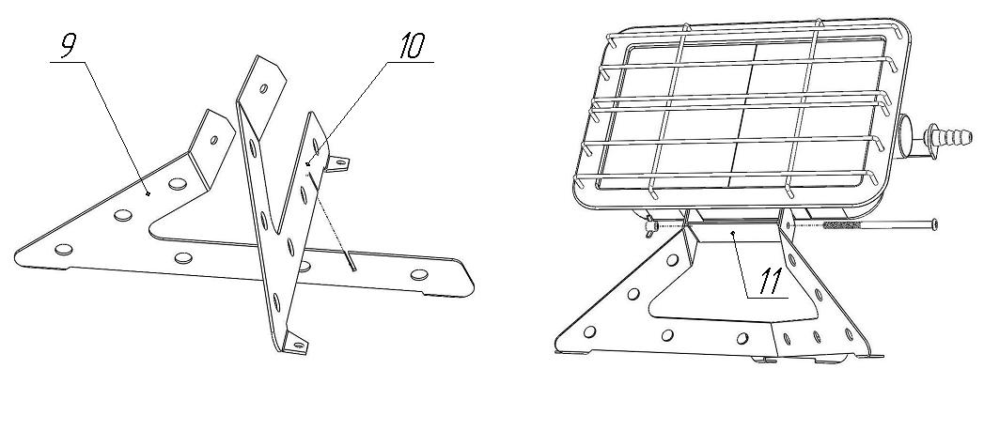

SOLYAROGAZ | 10
Перемешанная газовоздушная смесь поступает в расположенную в корпусе 1 распределительную камеру и при помощи рассекателя 5 распределяется равномерно по всему ее объему. Выходя из отверстия плиток 6, газовоздушная смесь сгорает у наружной поверхности плитки, которая работает как излучатель. Поверхность плитки через 3 – 4 мин. после розжига нагревается, и плитка 6 излучает тепло.

- ПОРЯДОК РАБОТЫ
5.1 Изучить настоящее руководство по эксплуатации.
5.2 Горелку распаковать. Произвести внешний осмотр, убедиться в отсутствии повреждений;
5.3 Ввернуть сопло с патрубком в кронштейн горелки.
5.4 Для моделей ГИИ-2,9Н и ГИИ-3,65Н:
а) собрать на рабочей поверхности (стол, столешница) подставку, совместив прорези в левой 9 и правой 10 ножках (см. рис.4);
б) совместить два отверстия в боковом кронштейне 11 корпуса с соответствующими отверстиями в ножках (левой и правой). Вставить в совмещенные четыре отверстия винт М5х90 и накрутить на него барашек М5 (см. рис. 4);
Выбрать угол наклона горелки 40° или 58°, слегка поворачивая корпус относительно подставки до упора. После этого окончательно затянуть барашек.
в) для стационарной установки горелок ГИИ-2,9Н и ГИИ-3,65Н возможна фиксация саморезами через отверстия в проушинах левой и правой ножки к рабочей поверхности из негорючих материалов.
5.5 Перед подключением горелки к газопроводу газопроводящие детали горелки необходимо продуть воздухом.
5.6 При подготовке горелки к работе необходимо убедиться, что доступ газа к горелке отсутствует.
SOLYAROGAZ | 11
  - При присоединении горелки к газовому баллону (можно применять газовый баллон емкостью 5 л, 12л, 27л, 50л) перед ней должен быть установлен редуктор бытовой типа РДСГ-1-1,2 или меньшей производительности типа РДСГ 1-0,5. (1,2 и 0,5 – производительность редуктора по газу в м³ /ч.). Для соединения горелки с редуктором использовать резиновый рукав тип Б ГОСТ 18698-79 или аналогичный Øвнутр.=9,0мм (шланг газовый). Установить шланг газовый на штуцер горелки и редуктора соответственно, закрепив места соединений стяжными хомутами.
5.8 Перед включением проверить все соединения шланга со штуцерами и редуктора с баллоном омыливанием мыльной водой на предмет утечки газа: для этого плотно перекрыть выход сопла заглушкой (мягкая резина, скотч и т.д.), плавно открыть вентиль баллона. При появлении пузырей в местах контроля перекрыть подачу газа вентилем баллона и устранить утечку. Снять с сопла заглушку.
ВНИМАНИЕ: Неисправность редуктора может привести к выходу из строя ГИИ – разрушению керамической плитки.
5.9 Горелка разжигается от источника открытого огня (спички, зажигалка газовая)
5.10 Розжиг, подготовленной к работе горелки, производить следующим образом: поднести зажженный источник огня К ИЗЛУЧАТЕЛЮ, только после этого запорное устройство (вентиль баллона) привести в открытое положение, чтобы был доступ газа к горелке, при появлении голубого пламени на поверхности излучателя убрать источник огня. По истечении 3-4 мин. излучатель разогреется. После этого горелка должна работать без видимых языков пламени на поверхности излучателя, цвет поверхности плитки должен быть розово-красным. Для выключения горелки закрыть вентиль на баллоне. Горелка погаснет.
Горелку рекомендуется установить так, чтобы расстояние между излучающей поверхностью и легковоспламеняющимися материалами было не менее 2м. Это обеспечивает температуру облучаемой поверхности не более плюс 85ºС. Если вышеуказанные требования выполнить невозможно, следует установить теплоизолирующий

